**Auto Guided Vehicle (AGV)**

**Automação do AGV para carregar documentos**

**Documentação**

**Versão 0.6**

Félix Rogério de Castro Netto

Guilherme Mendes da Cunha

Leonardo Rodrigues de Souza Melo

Matheus Oliveira Motta

Nicollas Eduardo Alves

Victor Morais Bhering

**Histórico de Revisões**

|  |  |  |  |
| --- | --- | --- | --- |
| Data | Autor | Versão | Modificações Efetuadas |
| ... | ... | ... | ... |
| ... | ... | ... | ... |

**LISTA DE IMAGENS**

IMAGEM 1 - Diagrama de modelo lógico de dados

IMAGEM 2 - Diagrama Entidade-Relacionamento das classes da base de dados

IMAGEM 3 - Imagem da wireframe

IMAGEM 4 - Imagem do protótipo alfa do mapa

**SUMÁRIO**

**1.** **INTRODUÇÃO AO DOCUMENTO** **4**

1.1. Propósito do Documento 4

1.2. Tema 4

1.3. Público Alvo 5

1.4. Escopo do Produto 5

1.5. Convenções, Termos e Abreviações 5

1.5.1. Identificação 5

1.5.1.1. Requisitos Funcionais 5

1.5.1.2. Requisitos Não Funcionais 5

1.5.1.3 Regras de Negócio 5

1.5.1.4. Diagrama de Caso de Uso 5

1.5.1.5. Especificação de Caso de Uso 5

1.5.1.6. Diagrama de Atividades 6

1.5.1.7. Diagrama de Classes 6

1.5.1.8. Modelo Lógico 6

1.5.1.9. Modelo Conceitual 6

1.5.2. Importância dos Requisitos 6

1.5.2.1. Essencial 6

1.5.2.2. Importante 6

1.5.2.3. Desejável 6

1.5.3. Prioridade dos Requisitos 7

1.5.3.1. Alta 7

1.5.3.2. Média 7

1.5.3.3. Baixa 7

1.5.4. Risco 7

**2. VISÃO GERAL DO PRODUTO** **7**

2.1. Situação Atual 7

2.2. Situação Proposta 8

2.3. Principais envolvidos no sistema e suas características 8

2.4. Regras de Negócio 8

**3. REQUISITOS DO SISTEMA** **9**

3.1. Requisitos Funcionais 10

[RF001] Sistema Supervisório 10

[RF002] Solicitação de entrega 10

[RF003] Manter localização 10

[RF004] Display de desligamento 10

[RF005] Determinação de velocidade 10

3.2. Requisitos não Funcionais 10

[RNF001] Desenvolvimento Front-End (Deverá confirmar com Front) 10

[RNF002] Desenvolvimento Back-End (Deverá confirmar com Back) 10

[RNF003] Desenvolvimento em máquinas virtuais 11

3.3. Requisitos Técnicos 11

**4. ANÁLISE E DESIGN** **11**

4.1. Modelo de Domínio (Não precisa) 11

4.2. Diagramas de Caso de Uso (Não precisa) 11

4.3. Narrativas de Caso de Uso (Não precisa) 11

4.4. Diagramas de Atividade 11

4.5. Diagramas de Classe 11

4.6. Modelo de Dados 12

4.7. Ambiente de Desenvolvimento 12

**5. TESTES** **12**

5.1. Objetivos 12

5.2. Pessoas envolvidas 12

5.3. Funcionalidades ou Módulos 12

5.4. Recursos Necessários para os testes 12

5.5. Critério de Aceitação 12

5.6. Caso de Testes 12

5.7. Relatório de Incidentes 13

**6. PROTÓTIPOS** **13**

**7. PRODUTO FINAL** **13**

**8. CONCLUSÕES E CONSIDERAÇÕES FINAIS** **13**

# **INTRODUÇÃO AO DOCUMENTO**

## **Propósito do Documento**

Informar todas as informações do produto, sendo os requisitos, funções, testes e metodologia do mesmo.

## **Tema**

Robô de carga que irá carregar documentos pelo o SENAI e entregar para cada ofício.

## **Público Alvo**

Todos os docentes e estudantes do Senai Suíço-Brasileira Paulo Ernesto Tolle para que possam usufruir do AGV, realizando entregas de documentos e peças para as outras áreas da escola.

## **Escopo do Produto**

Este projeto iniciou-se com os estudantes do curso de mecânica, sendo que realizaram a prototipagem do robô, e o mesmo está sendo continuado pelos estudantes de desenvolvimento.

O projeto em si possui como finalidade a atuação em diferentes segmentos dentro do local com o propósito de fazer deslocamento de objetos de até 20 Kg, com destinos já pré-estabelecidos conforme com a necessidade do cliente, evitando assim que o funcionário faça-o de forma desnecessária e repetitiva.

Evitando que ocorra acidentes com os funcionários, choques contra objetos de qualquer natureza, sempre andando em uma velocidade constante.

## **Convenções, Termos e Abreviações**

## **Identificação**

## **Requisitos Funcionais**

Os requisitos funcionais da aplicação serão nomeados da seguinte forma: [RFXXX], onde RF indica o termo “Requisito Funcional” e XXX é o identificador de sequência dos documentos.

## **Requisitos Não Funcionais**

Os requisitos não funcionais da aplicação serão nomeados da seguinte forma: [RNFXXX], onde RNF indica o termo “Requisito Não Funcional” e XXX é o identificador de sequência dos documentos.

## **Regras de Negócio**

As regras de negócio da, serão nomeados da seguinte forma: [RNXXX], onde RN indica o termo “Regra de Negócio” e XXX é o identificador de sequência dos documentos.

## **Diagrama de Caso de Uso**

Os diagramas de caso de uso da aplicação serão nomeados da seguinte forma: [DCUXXX], onde DCU indica o termo “Diagrama de Caso de Uso” e XXX é o identificador de sequência dos documentos.

## **Especificação de Caso de Uso**

As especificações do diagrama de caso de uso da aplicação serão nomeadas da seguinte forma: [EDCUXXX], onde EDCUXXX indica o termo “Especificação de Diagrama de Caso de Uso” e XXX é o identificador de sequência dos documentos.

## **Diagrama de Atividades**

O diagrama de atividades da aplicação será nomeado da seguinte forma: [DAXXX], onde DA indica o termo “Diagrama de Atividades” e XXX é o identificador de sequência dos documentos.

## **Diagrama de Classes**

O diagrama de classes será nomeado da seguinte forma: [DCXXX], onde DC indica o termo “Diagrama de Classes” e XXX é o identificador de sequência do documento.

## **Modelo Lógico**

O modelo lógico da base de dados será nomeado da seguinte forma: [MLXXX], onde ML indica o termo “Modelo Lógico” e XXX é o identificador de sequência do documento.

## **Modelo Conceitual**

O modelo conceitual será nomeado da seguinte forma: [MCXXX], onde MC indica o termo “Modelo Conceitual” e XXX é o identificador de sequência do documento.

## **Importância dos Requisitos**

## **Essencial**

Tarefas cruciais do sistema, suas funções básicas. Se caso forem omitidas, o sistema falhará na sua missão

## **Importante**

Englobam as funções de suporte ao sistema, tais como dados estatísticos, geração de relatórios, supervisão, e funções de teste. Se omitidos, o sistema ainda assim (por um tempo) pode atingir sua missão principal, mas, com qualidade degradada.

## **Desejável**

São características de “conforto”, não ligadas à missão principal do sistema, mas que ajudam na sua utilização.

## **Prioridade dos Requisitos**

## **Alta**

Requisitos de alta relevância para a aplicação do robô. A não incorporação desta funcionalidade no sistema afeta a satisfação final do cliente.

## **Média**

Identifica funcionalidades que são úteis ao sistema, mas cuja ausência não compromete o funcionamento geral do robô.

## **Baixa**

Funcionalidades que não comprometem o sucesso do produto junto ao usuário.

## **Risco**

Porcentagem da probabilidade de que a implementação da funcionalidade pode provocar eventos indesejáveis e significativos.

* Alto: > 50%
* Médio: de 10 a 50%
* Baixo: < 10%

# **2. VISÃO GERAL DO PRODUTO**

## **2.1. Situação Atual**

Atualmente, devido ao surgimento da Indústria 4.0, as empresas estão em processo de inovação para que possam se destacar no cenário industrial em relação aos seus concorrentes e também estar em conformidade com o avanço tecnológico no âmbito industrial. O avanço tecnológico ajuda no desenvolvimento no processo de fabricação, qualidade de produção, produtividade e também segurança e é considerado o principal meio para que esse processo inovativo possa ocorrer.

Porém, tarefas repetitivas e simples ainda são feitas manualmente, como por exemplo: entrega de documentos e peças. Algumas empresas podem, ou já estão, ficar em desvantagens em comparação às outras concorrentes que buscam ou já estão em uma situação melhor desenvolvida nesse quesito, tanto em produtividade ou em inovação em processos relacionados. A demanda por soluções para esse tipo de novidade não para de crescer.

Algumas empresas desenvolveram seu próprio AGV para fazer esse tipo de tarefa, mas a grande maioria ainda não e procuram profissionais capacitados ou mesmo outras empresas para que possam desenvolver um para eles.

## **2.2. Situação Proposta**

Para a facilidade de locomoção o AGV é um equipamento fácil de operar, sendo útil para vários segmentos industriais, sendo que, até mesmo em ambientes administrativos ou hospitalares ele poderá atuar.

O AGV será utilizado somente no bloco da mecânica para realizar entregas de documentos e peças, para toda a área da mecânica. O objetivo é evitar que os funcionários e estudantes realizem a tarefa repetitiva de realizar entregas de peças e documentos, assim permitindo que eles mantenham a concentração nas suas tarefas.

Também será usado como exposição, mostrando o que os estudantes do Senai Suíço-Brasileira Paulo Ernesto Tolle conseguem fazer.

## **2.3. Principais envolvidos no sistema e suas características**

Visando melhorar o cotidiano na escola, o AGV é um equipamento voltado principalmente para os docentes e os estudantes no bloco da mecânica, auxiliando com tarefas como carregar peças e documentos.

## **2.4. Regras de Negócio**

* **[RN001] Status de operação**

Deverá receber a informação se o AGV está em operação ou em repouso em determinado momento.

* **[RN002] Status Sensores**

Irá fazer a averiguação dos sensores ultrassônicos, sendo que irá dizer qual dos sensores ultrassônicos identificou algum objeto de qualquer natureza.

* **[RN003] Status de geolocalização**

Deverá receber a localização do AGV com base na posição e nas fitas que ele encontrou durante o percurso, sendo que a quantidade das fitas irá determinar a posição do AGV.

* **[RN004] Status de origem e destino**

Deverá sempre receber o ponto de origem e o ponto de destino do AGV em um determinado trajeto que será definido pelo cliente.

* **[RN005] Status de bateria**

Deverá sempre mostrar em seu display o nível de sua bateria em determinado momento para saber se o AGV consegue realizar o percurso determinado pelo o cliente.

* **[RN006] Status de Proximidade**

Irá mostrar se o AGV precisou parar o seu progresso, por conta dos sensores ultrassônicos identificou algum objeto de qualquer natureza ou um indivíduo.

* **[RN007] Status de Velocidade**

Irá informar a velocidade atual do AGV para o usuário.

# **3. REQUISITOS DO SISTEMA**

Para atender as necessidades desse projeto, algumas funcionalidades deverão ser alteradas e outras criadas, como descrito nos itens abaixo.

## **3.1. Requisitos Funcionais**

### **[RF001] Sistema Supervisório**

O usuário terá sempre as informações do AGV, que deverão incluir:

* Estado de bateria;
* Estado de sensores;
* Estado de temperatura;
* Velocidade média;

### **[RF002] Solicitação de entrega**

Com base na localização do usuário que utilizará o AGV, ele poderá solicitar uma entrega do mesmo.

### **[RF003]** **Manter localização**

O usuário poderá sempre saber a localização do AGV em seu percurso durante uma entrega solicitada pelo usuário.

### **[RF004] Display de desligamento**

O usuário poderá desligar e ligar o AGV através de seu display, de forma remota e não necessitando fisicamente do robô.

### **[RF005] Determinação de velocidade**

O usuário deverá ter a possibilidade de sempre alterar a velocidade do AGV remotamente, ajustando-a tanto em reduzi-la quanto em aumentá-la.

## **3.2. Requisitos não Funcionais**

### **[RNF001] Desenvolvimento Front-End**

O desenvolvimento do front-end deverá ser da versão Web. Também deverá ser feito em React JS com a linguagem Javascript, juntamente com a linguagem de marcação de texto HTML e CSS.

### **[RNF002] Desenvolvimento Back-End**

O desenvolvimento do back-end da aplicação deverá ser feito em Node JS, Express, Pm2, Typeorn e Typescript.

### **[RNF003] Desenvolvimento em máquinas virtuais**

O desenvolvimento do back-end e banco de dados da aplicação deverá ser feito com as máquinas virtuais conectadas no Senai.

## **3.3. Requisitos Técnicos**

* Software Gerenciador de Banco de Dados: MYSQL 8.0.23 for Win64 on x86_64;
* Back_End Framework: Node JS, Express, Pm2, Typeorn, Typescript;
* Front_End Framework: ReactJS, React Router v.6, React Redux com ToolKit ;
* Processador: 64Bits;
* Sistema Operacional: Debian 10;
* Memória RAM: 2GB;
* Hard Disk: 20GB.

# **4. ANÁLISE E DESIGN**

## **4.1. Modelo de Domínio (Não precisa)**

## **4.2. Diagramas de Caso de Uso (Não precisa)**

**(Parte de Banco e Back)**

## **4.3. Narrativas de Caso de Uso (Não precisa)**

## **4.4. Diagramas de Atividade**

**(Os Diagramas Entidade-Relacionamento aqui)**

## **4.5. Diagramas de Classe**

**(Falar com pessoal do Banco e Back)**

## **4.6. Modelo de Dados**

**(Falar com pessoal do Banco de Dados)**

**4.6.1. Modelo Lógico da base de dados**

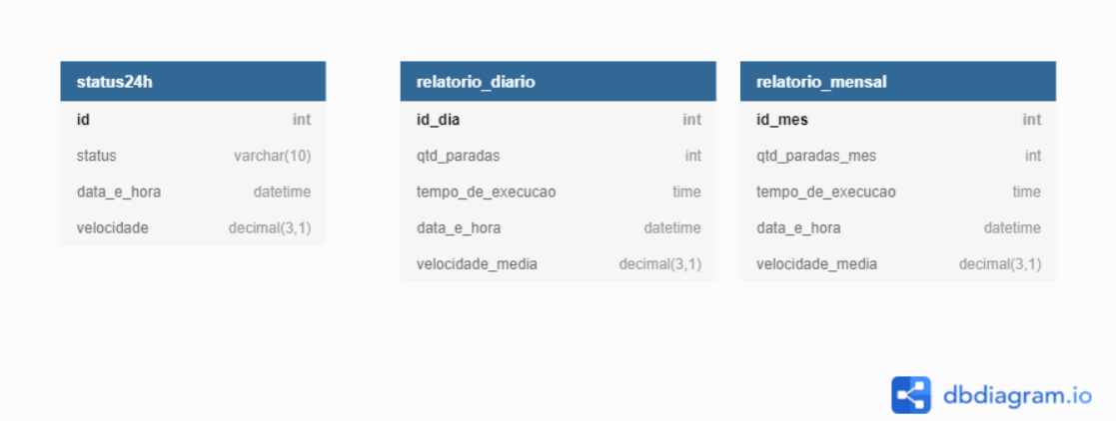

Figura 1 - Diagrama de modelo lógico de dados

Autores: (Banco de Dados)

**4.6.2. Modelo Conceitual da base de dados**

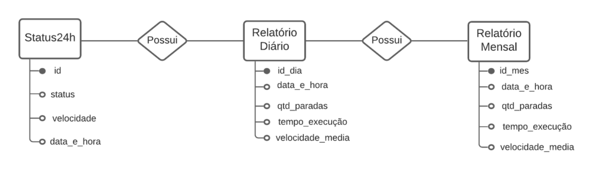

Figura 2 - Diagrama Entidade-Relacionamento das classes da base de dados

Autores: (Banco de Dados)

**4.6.3. Modelo Físico da base de dados**

CREATE TABLE `status24h` (

`id` int PRIMARY KEY NOT NULL AUTO_INCREMENT,

`status` varchar(10) NOT NULL,

`data_e_hora` datetime NOT NULL,

`velocidade` decimal(3,1) NOT NULL

);

CREATE TABLE `relatorio_diario` (

`id` int PRIMARY KEY NOT NULL AUTO_INCREMENT,

`qtd_paradas` int NOT NULL,

`tempo_de_execucao` time NOT NULL,

`data_e_hora` datetime NOT NULL,

`velocidade_media` decimal(3,1) NOT NULL

);

CREATE TABLE `relatorio_mensal` (

`id_mes` int PRIMARY KEY NOT NULL AUTO_INCREMENT,

`qtd_paradas_mes` int NOT NULL,

`tempo_de_execucao` time NOT NULL,

`data_e_hora` datetime NOT NULL,

`velocidade_media` decimal(3,1) NOT NULL

);

## **4.7. Ambiente de Desenvolvimento**

**(Falar com pessoal do Banco de Dados, Back e Front)**

## 

|  |
| --- |
| **Desenvolvimento** |
| React + HTML e CSS |
| Visual Studio Code 2021 |
| Framework: Node Js e Express Js |
| Arduino 1.8.14 |
| **Armazenamento de Dados** |
| My SQL 8.0.23 |

|  |
| --- |
| **Infraestrutura** |
| Xming |
| Putty |
| WinSCP |
| QEMU |

# **5. TESTES**

## **5.1. Objetivos**

A finalidade deste documento é registrar e descrever todos os testes realizados do projeto AGV. Verificar os funcionamentos dos sensores para a identificação da faixa, verificar a bateria em todo o momento, gerar relatórios do tempo de funcionamento. Também irá mostrar todos os critérios e requisitos necessários para a realização dos testes.

A seguir, serão identificados os casos de teste a serem que devem ser utilizados, bem como o método que deve ser aplicado para validá-lo.

## **5.2. Pessoas envolvidas**

Esse documento se destina principalmente àqueles relacionados às fases de requisitos, desenvolvimento, gerenciamento da qualidade e testes.

|  |  |
| --- | --- |
| **Papel** | **Função** |
| **Desenvolvedor Back-End** | Responsável em desenvolver e realizar testes relacionados ao Back-End, além de efetuar correções em inconsistências encontradas. |
| **Desenvolvedor Front-End** | Responsável em desenvolver e realizar testes relacionados ao Front-End, além de efetuar correções em inconsistências encontradas. |
| **Infra** | Responsável em fazer todo o ambiente dos servidores. |
| **Banco de Dados** | Responsável por criar toda a estrutura do Banco de Dados, além de verificar se as informações estão indo para o Arduino e vice-versa. |
| **Projetos** | Responsável por fazer a documentação e o manual de uso, além de dar assistência em outros grupos. |

## **5.3. Funcionalidades ou Módulos**

As funcionalidades inclusas no projeto até o momento são:

* Entrega - Realizar o deslocamento de objetos de até 20 kg com destinos pré-estabelecidos

## **5.4. Recursos Necessários para os testes**

Os requisitos necessários para a execução dos testes, incluem:

* Hardware – Um computador com configuração igual ou superior a: memória RAM de 2 GB, HD com 120 GB livres, Core 2 Duo 2.0;
* Software de apoio para a execução dos testes: Serial do Arduino, Windows 8 ou 10;
* Recursos Humanos – Experiente com Serial do Arduino e Windows 8 ou 10.

## **5.5. Critério de Aceitação**

Todos os requisitos descritos no documento como essencial e que possuam prioridade alta devem ser executados com sucesso. Caso sejam encontradas inconsistências nos requisitos indicados como importantes, deve ser avaliado se o mesmo não compromete o funcionamento da aplicação.

## **5.6. Caso de Testes**

### **CT01 - Chamado de entrega**

**Requisitos relacionados:** [RF002] e [RF005].

|  |  |  |  |  |  |
| --- | --- | --- | --- | --- | --- |
|  | **Item** | **Cenário** | **Roteiro** | **Resultado Esperado** | **Resultado** |
| **1** | Concluir Entregas | Atender uma chamada de entrega. | * Deve ligar/sair do repouso. | * Ir na direção do pedido |  |
| **2** | Concluir Entregas | Atender uma chamada com uma entrega ocorrendo. | * Uma mensagem deverá aparecer avisando que está ocupado | * O AGV não deve parar no meio de sua rota |  |
| **3** | Concluir Entregas | Atender uma chamada ao terminar uma entrega. | * Deverá terminar a entrega completamente * Deverá fazer CT01-1 | * Não deverá ocorrer interrupção da entrega * A nova entrega deverá ocorrer |  |
| **4** | Finalizar Entregas | Finalizar a entrega com sucesso | * Entrega ocorreu com sucesso e o pacote foi recebido | * A entrega deverá ser recebido pelo cliente |  |
| **5** | Finalizar Entregas | Finalizar a entrega se não atendido | * Entrega chegou, mas o robô não foi atendido | * Deverá deixar a entrega no local, se não atendido. |  |
| **6** | Rota correta | O AGV deverá detectar e se guiar pela linha | * Entrega foi solicitada * Deverá fazer CT01-1 | * Não deverá sair da linha durante seu trajeto. | OK |

### **CT02 - Interface remota**

**Requisitos relacionados:** [RF001], [RF003], [RF004] e [RF005].

|  |  |  |  |  |  |
| --- | --- | --- | --- | --- | --- |
|  | **Item** | **Cenário** | **Roteiro** | **Resultado esperado** | **Resultado** |
| **1** | Ligar/Desligar remotamente | Desligar ou ligar o robô sem necessitar de contato físico | * O usuário deverá apertar o botão ligar/desligar remotamente. | * O AGV deverá se desativar ou se ativar conforme comando |  |
| **2** | Atualização da localização | Atualizar a localização do robô em um mapa | * O usuário deverá saber onde o AGV estará. | * O mapa deverá mostrar a posição do AGV no mapa |  |
| **3** | Informações do Supervisório | Mostrar as informações de bateria e outros. | * O usuário deverá ter acesso às informações de supervisório do robô | * A interface deverá mostrar tais informações. |  |

### **CT03 - Protocolo de segurança**

**Requisitos relacionados**: [RF002], [RF003] e [RF005]

|  |  |  |  |  |  |
| --- | --- | --- | --- | --- | --- |
|  | **Item** | **Cenário** | **Roteiro** | **Resultado esperado** | **Resultado** |
| **1** | Saindo da linha | Parar caso se perder na rota e/ou não conseguir identificar a linha | * O usuário precisa auxiliar o robô de volta para a sua rota. | * O AGV deve parar no local onde se encontra. |  |
| **2** | Indivíduo entrando na frente | Parar caso se um indivíduo entrar na frente e/ou estiver no raio do sensor ultrasônico | * O indivíduo que entrou na rota do AGV não deverá modificar a rota. | * O AGV deve permanecer parado, até o indivíduo sair do raio do sensor ultrasônico para retomar as suas tarefas. |  |

## **5.7. Relatório de Incidentes**

|  |  |  |  |  |  |
| --- | --- | --- | --- | --- | --- |
| **Relatórios Incidente** | | | | | |
|  | **Casos de Teste** | **Descrição** | **Prioridade** | **Status** | **Correção** |
| **1** |  |  |  |  |  |
| **2** |  |  |  |  |  |
| **3** |  |  |  |  |  |
| **4** |  |  |  |  |  |

# **6. PROTÓTIPOS**

* Wireframe (sistema supervisório)

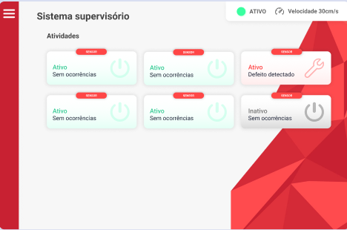

Figura 3 - Imagem da wireframe (10/06/21)

Autores: Próprios autores

* Mapa

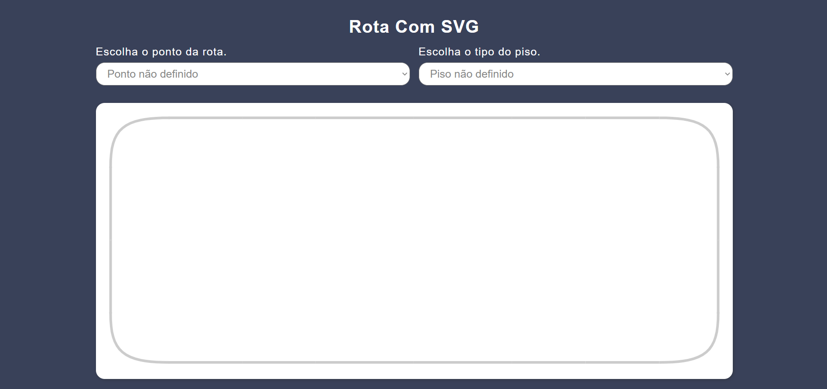

Figura 4 - Imagem do protótipo alfa do mapa (10/06/21)

Autores: Próprios autores

* AGV - fase de construção

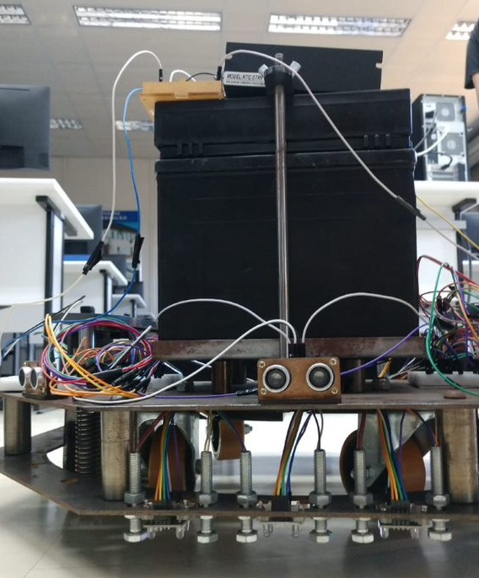

Figura 5 - Imagem do protótipo do robô (07/05/21)

Autores: Próprios autores

* Robô seguidor de linha + sensor ultrasônico

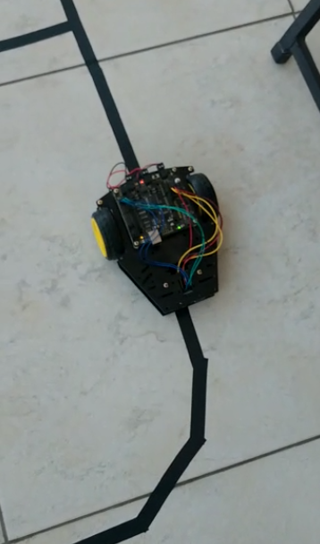

Figura 6 - Imagem do robô seguidor de linha (18/06/21)

Autores: Próprios autores

# **7. PRODUTO FINAL**

# **8. CONCLUSÕES E CONSIDERAÇÕES FINAIS**

O presente trabalho foi realizado com o propósito de automatizar pequenas tarefas dentro da oficina do SENAI Suiço-Brasileira, como por exemplo transportar documentos e peças sem necessidade de um humano fazer isso. A finalidade deste projeto foi o desenvolvimento de um sistema supervisório junto à automação do AGV para atender pedidos de entrega internamente na escola.

Utilizando conhecimentos obtidos de outras experiências anteriores ao decorrer do curso, foi possível perceber as adversidades que o projeto apresentava. No decorrer do desenvolvimento algumas regras de negócios e finalidades precisaram ser deixadas para trás, por conta do tempo e da dificuldade que muitos integrantes enfrentavam para ir na escola, desenvolver e realizar testes no robô. Essa onda de adversidades, fez com que o projeto caminhasse de maneira lenta.

Visando melhor o tempo, foi feito vários planejamentos de quem iria na escola, sendo que muitas das vezes foi necessário ficar até de noite para conseguir concluir o objetivo do dia, além de terem sidos feitos vários relatórios dos testes e do andamento do projeto até o momento que a mesma é finalizada. Vale salientar que o projeto foi desenvolvido sempre visando o que seria melhor para o usuário.

Uma das adversidades que o grupo enfrentou foi a questão da pandemia que infelizmente impossibilitou que muitos fossem até o local dos testes. Um outro complicador foi o tempo que cada integrante teve para adquirir conhecimentos necessários para desenvolver o projeto.

Com base no prazo estabelecido para efetuar o desenvolvimento e entrega

da aplicação e considerando diversos contratempos ocorridos durante o andamento, é possível concluir que (**PRECISAMOS CONCLUIR O PROJETO PARA ESCREVER ESSA PARTE**)

**Link do GitHub da sala:** https://github.com/Turma3DT